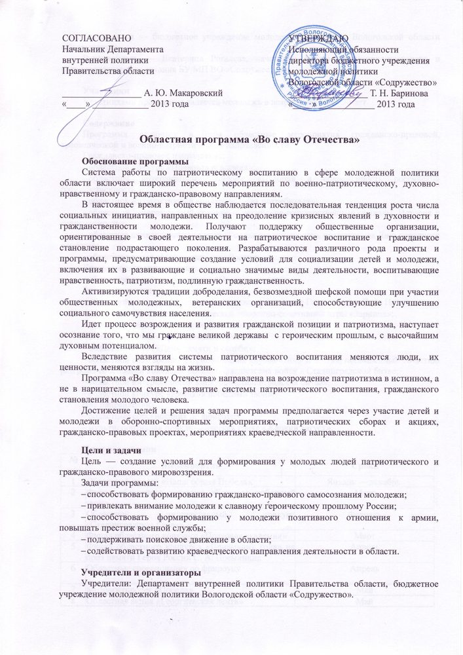

Организатор — бюджетное учреждение молодежной политики Вологодской области «Содружество».
Руководитель — Екатерина Рогалева, начальник отдела гражданско-правового и патриотического воспитания БУ МП ВО «Содружество».

Участники
Участниками программы является молодежь в возрасте от 14 до 30 лет.

Содержание
Программа включает в себя областные мероприятия гражданско-правовой, краеведческой и военно-патриотической направленности.
Гражданско-правовое направление:
- областной конкурс «Правовая академия»;
- областной интерактивный конкурс «История и современность российской государственности»;
- областной интерактивный конкурс «Права потребителя»;
- областной интерактивный конкурс «Российские государственные символы. История и современность»;
- областная приключенческая игра «Городское ускорение», посвященная Дню народного единства;
- областная акция «Мы — граждане России».
Краеведческое направление:
- областной творческий конкурс «Путевые заметки»;
Военно-патриотическое направление:
- областной конкурс «Призывник года» на приз памяти Героя России С. А. Преминина;
- областной финал детско-юношеской оборонно-спортивной игры «Зарница»;
- военно-спортивные сборы-соревнования «Осень»;
- областная акция «Георгиевская лента»;
- областная акция «День памяти и скорби»;
- областной слет военно-патриотических клубов «Долг и честь», посвященный 70-летию разгрома советскими войсками немецко-фашистских войск в Сталинградской битве;
- областной интерактивный конкурс «Сталинградская битва»;
- областной конкурс «Клинков победный звон».
Вне направлений:
- областные соревнования по фрироупу;
- мультиспортивная приключенческая гонка «Жаркий август».

План реализации
№ п/п | Мероприятия | Сроки
1 | Областной проект «Наша общая Победа» | Январь — декабрь
2 | Финал областного конкурса «Клинков победный звон» | Март
3 | Областной интерактивный конкурс «Сталинградская битва» | Февраль
4 | Финал областного конкурса «Правовая академия» | Март
5 | Финал областного конкурса «Призывник года» на приз памяти Героя России С. А. Преминина | Апрель
6 | Областные соревнования по фрироупу | Апрель
7 | Мотоагитпробег «Победа» | Май
8 | Областная акция «Георгиевская лента» | Май
9 | Областной слет военно-патриотических клубов «Долг и честь», посвященный 70-летию разгрома советскими войсками немецко-фашистских войск в Сталинградской битве | Июнь
10 | Областная акция «День памяти и скорби» | 22 июня
11 | Фестиваль «Былины Белоозера» | Август
12 | Мультиспортивная приключенческая гонка «Жаркий август» | Август
13 | Областной финал детско-юношеской оборонно-спортивной игры «Зарница-2013» | Сентябрь
14 | Военно-спортивные сборы-соревнования «Осень-2013» | Октябрь
15 | Областной интерактивный конкурс «История и современность российской государственности» | Октябрь — ноябрь
16 | Областной интерактивный конкурс «Права потребителя» | Октябрь — ноябрь
17 | Областной конкурс «Российские государственные символы. История и современность» | Ноябрь
18 | Областной творческий конкурс «Путевые заметки» | Ноябрь
19 | Областная приключенческая игра «Городское ускорение», посвященная Дню народного единства | Ноябрь
20 | Областная акция «Мы — граждане России» | Декабрь
21 | Торжественная отправка в ряды Вооруженных Сил Российской Федерации, посвященная Всероссийскому Дню призывника | В течение года
22 | Изготовление наглядной агитации (баннеров) и создание видеороликов на АТВ, направленных на формирование положительного отношения к армейской службе | В течение года
23 | Участие победителей областного финала детско-юношеской оборонно-спортивной игры «Зарница-2013» во Всероссийских соревнованиях | В течение года
24 | Участие в федеральных соревнованиях команды-победительницы областных соревнований по фрироупу | В течение года
25 | Областной молодежный фестиваль художественного творчества «Во славу Российского флота» | В течение года
26 | Семинары для организаторов патриотической работы, руководителей команд юноармейцев | В течение года
27 | Подготовка методических рекомендаций по проведению акции «Мы граждане России» | Декабрь
28 | Ведение группы ВКонтакте | В течение года

Ресурсы
Требования к материально-технической оснащенности | База для проведения мероприятий патриотической и гражданско-правовой направленности  Военизированная полоса препятствий в соответствии с ГОСТом  Оборудование для фрироупа в соответствии с ГОСТом  Помещения для организации торжественных мероприятий  Музыкальное оборудование  Туристское оборудование  Расходные материалы  Транспорт  Канцелярские товары
Межведомственное взаимодействие | Департамент образования Вологодской области  Военный комиссариат Вологодской области  Национальная федерация Фрироупа™  Законодательное Собрание Вологодской области  Вологодская городская Дума  Избирательная комиссия Вологодской области  Управление Роспотребнадзора по Вологодской области  МОУ ДОД ДЮЦ «Единство»  БОУ ДОД ВО «Духовно-просветительский центр «Северная Фиваида»  ФГБОУ ВПО «Вологодская государственная молочнохозяйственная академия им. Н. В. Верещагина»  ФГБОУ ВПО «Вологодский государственный педагогический университет»
Участие узких специалистов | Специалисты по ролевому моделированию  Музыкальные коллективы  Юристы  Краеведы
Участие общественных организаций | ВРО МООО «Российские студенческие отряды»  ВОМОО «Исток»  ВОМОО «Поисковый отряд»  Клуб ролевого моделирования «Альянс»  Областной совет ветеранов  Городской совет ветеранов  ВОО ВООВ «Боевое братство»  Вологодское региональное отделение «Ассоциация юристов России»  Студенческие органы самоуправления

Информационное и методическое обеспечение
Для успешной реализации областной программы «Во славу Отечества» и вовлечения в нее большего количества молодежи необходимо:
- своевременное информирование молодежи о реализуемых мероприятиях посредством средств массовой информации (предварительные анонсы планируемых мероприятий в СМИ, в т. ч. социальных сетях);
- создание имиджевой печатной продукции;
- издание методических материалов по организации работы по патриотическому воспитанию;
- проведение обучающих семинаров для организаторов работы по патриотическому воспитанию.

